南京大学
教职工离校
离校申请
（教职工角色）
使用手册

2020年 11月

目录
1 业务综述 3
2 系统登录 3
2.1系统访问 3
2.2应用访问 4
2.3问题反馈 5
3 离校申请 6
3.1离校申请界面介绍 6
3.2 离校申请发起 7
3.2.1 事业编制、预任职员、专职科研 7
3.2.2 编外人员 10
3.3 离校流程查看 13
4 违约金缴纳 14

业务综述
本手册面向的用户是申请离校的教职工。该手册简单地介绍了教职工离校的基本情况和具备的功能，并对所有功能的具体操作进行说明。
本手册面向最终用户。指导用户如何进入系统、如何使用系统。

系统登录

2.1系统访问
打开浏览器，输入南京大学网上办事服务大厅网址：http://ehall.nju.edu.cn 进入到南大网上办事服务大厅统一身份认证界面，教职工使用个人统一身份认证账号登陆即可。
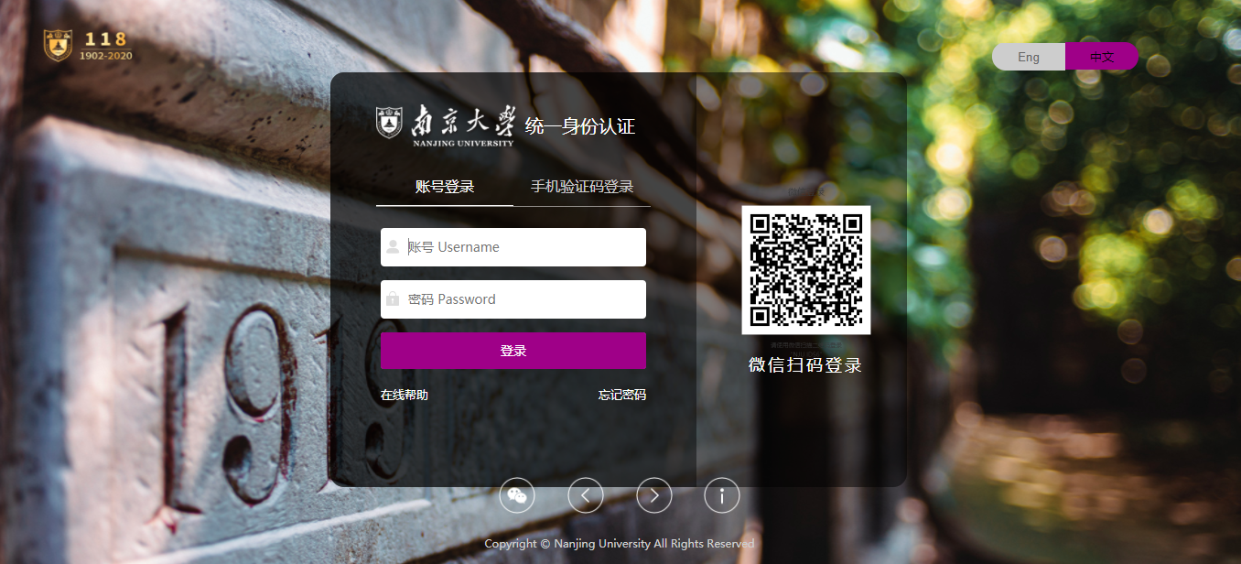
系统兼容性要求：网上办事服务大厅支持IE9/10/11、edge13/14、Chrome50/52、360安全浏览器v8.1*、360极速浏览器v8.5*，且360浏览器请使用极速模式，若在不支持的浏览器中打开，平台会给出不支持的提示并提供浏览器下载及支持浏览器的列表。如图：
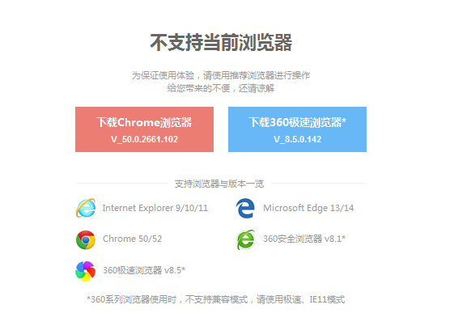

2.2应用访问
在办事大厅平台中部输入框中收入关键字“离校”，点击搜索按钮，找到“教职工离校”的应用，点击相关应用即可访问系统。
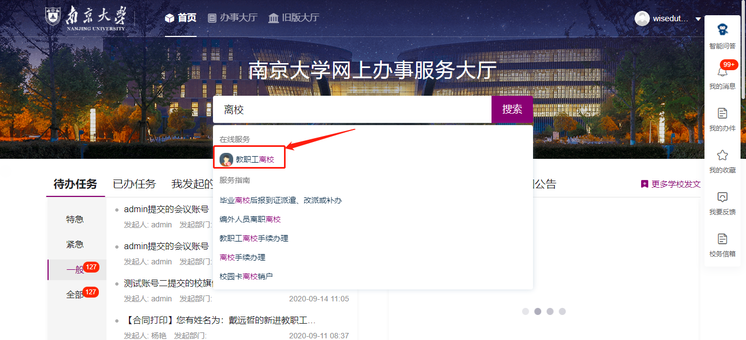

2.3问题反馈
在系统使用过程中，可通过办事大厅首页的“我要反馈”的按钮，进入问题反馈的界面。具体操作指引如下图所示步骤。
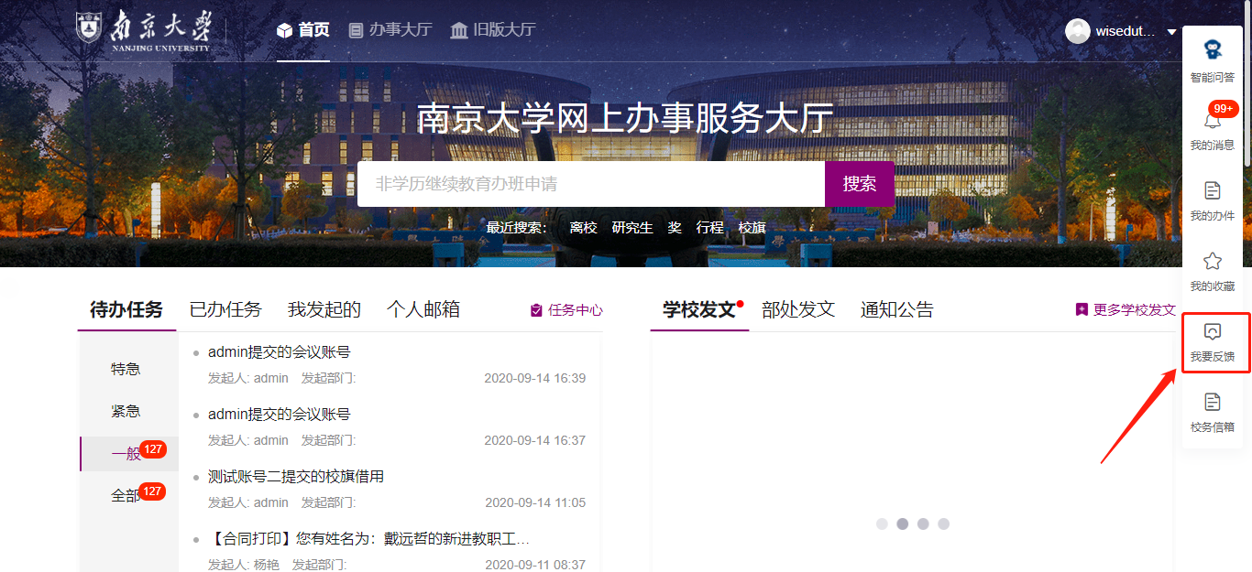
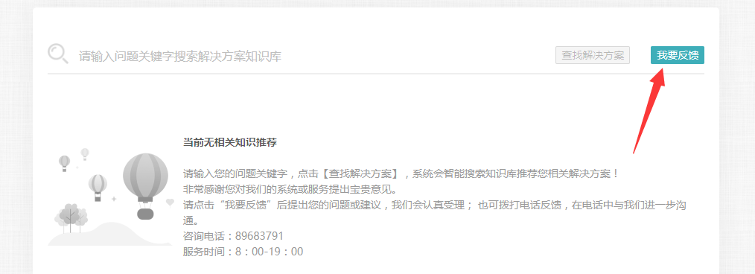
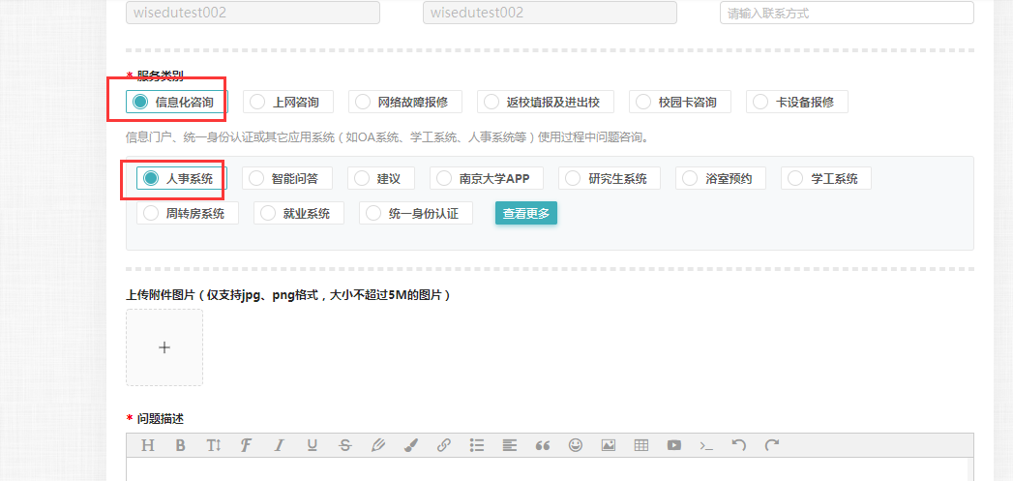

离校申请

3.1离校申请界面介绍
进入应用后，可以看到当前用户所对应的离校流程，如下图：
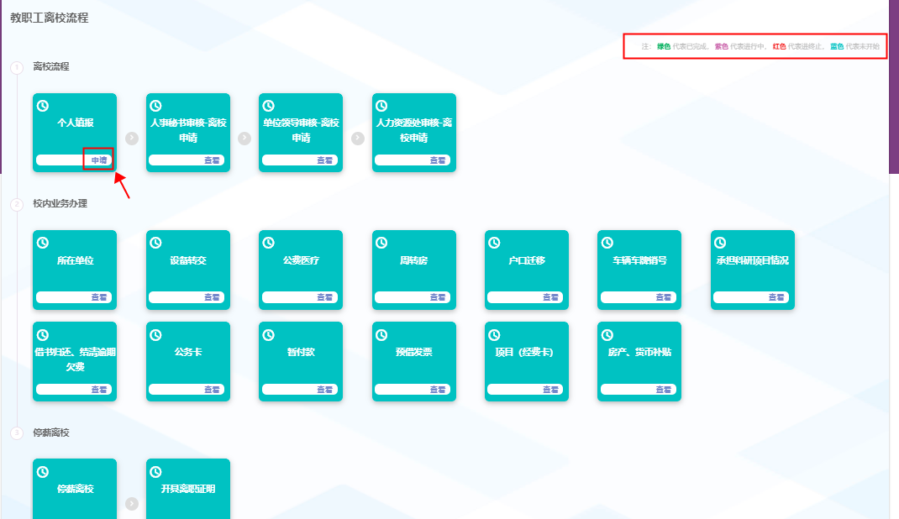
- 图片右上角，是对流程图中各流程节点的颜色注释：绿色代表已完成，紫色代表进行中，红色代表已终止，蓝色代表未开始。
- 整个离校流程中分为三部分：①离校流程，用于院系单位、人力资源处审核是否同意离校；②校内业务办理，用于离校时，各相关职能部门离校手续的办理；③停薪离校：用于人力资源处确认具体离校日期和止薪时间。
- 点击图片中箭头标记的“申请”按钮，即可进入离校申请的填报页面。

3.2 离校申请发起

3.2.1 事业编制、预任职员、专职科研
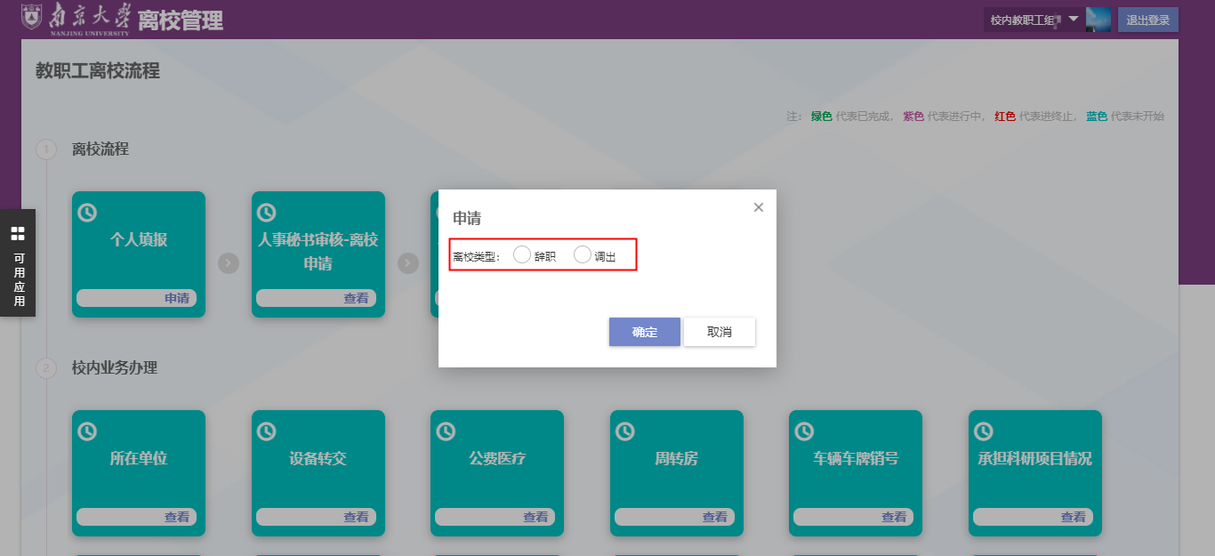
在离校流程的个人填报环节，点击申请后，弹出离校类型进行选择，目前预任职员和特任研究系列人员仅可选择“辞职”一种离校类型，编内人员可选择“辞职”或者“调出”两种离校类型。
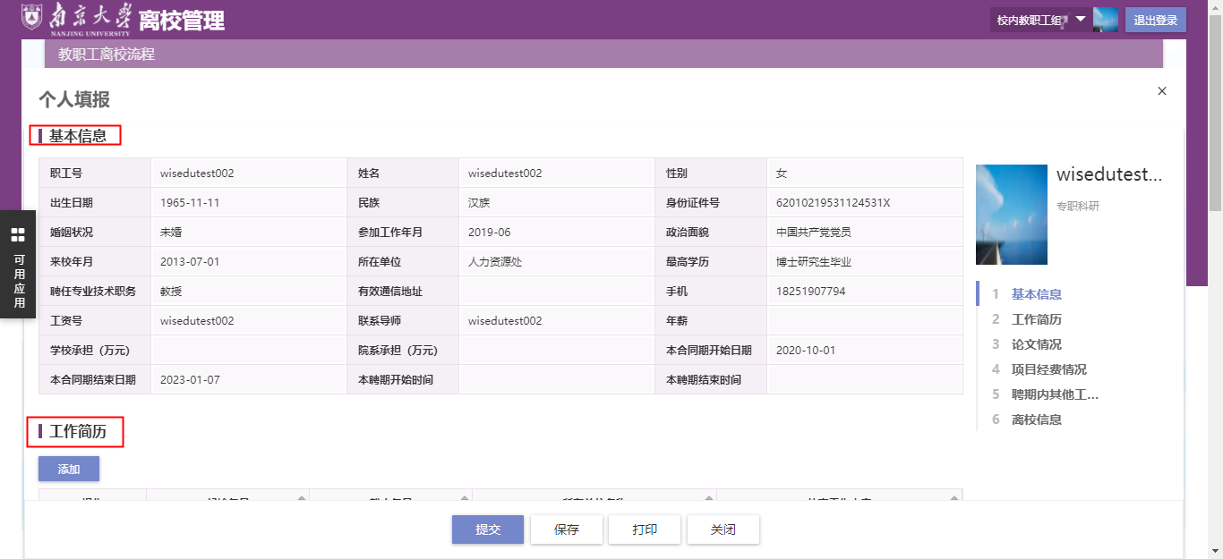
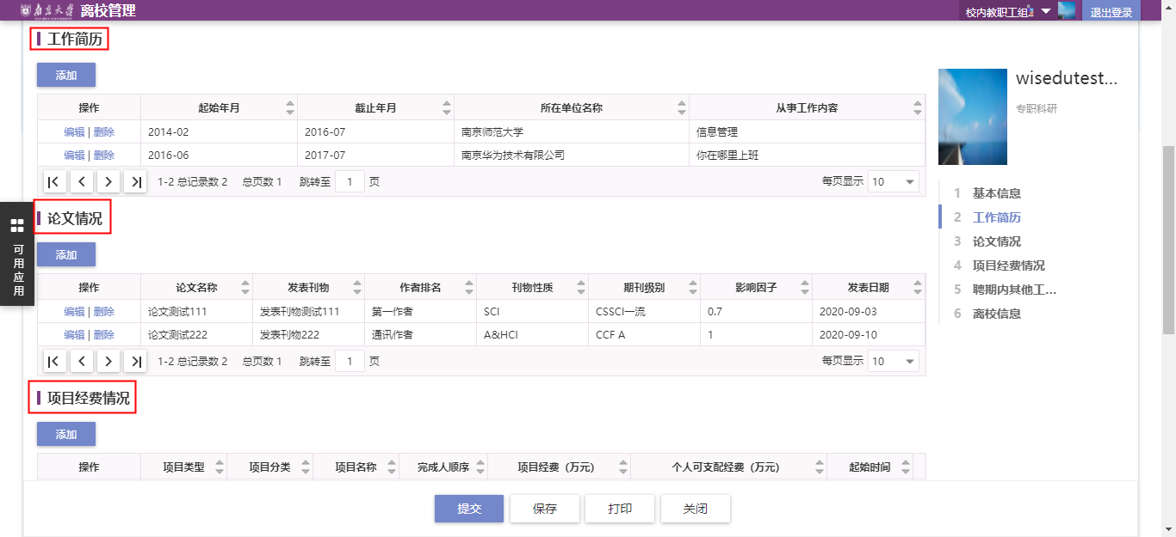
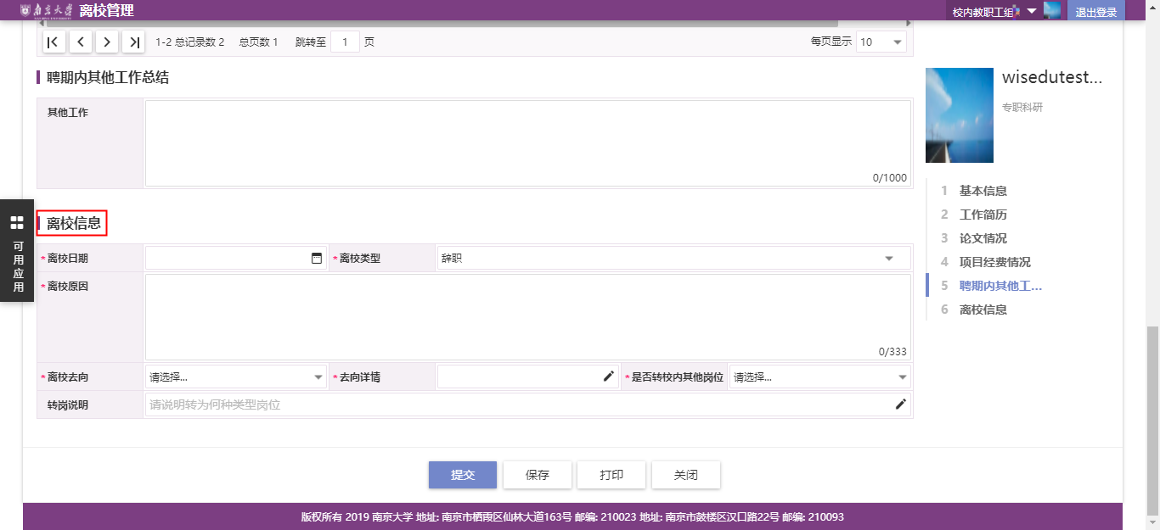
- 个人填报信息页面，共分为“基本信息”、“工作简历”、“论文情况”、“项目经费情况”、“离校信息”五个部分，其中“论文情况”、“项目经费情况”仅特任研究系列人员需填写，编内人员、预任职员无此填报项目。
- “基本信息”部分由人事数据库自动同步，不可修改。
- “工作简历”、“论文情况”、“项目经费情况”部分由人事数据库自动同步，可进行增删改操作。
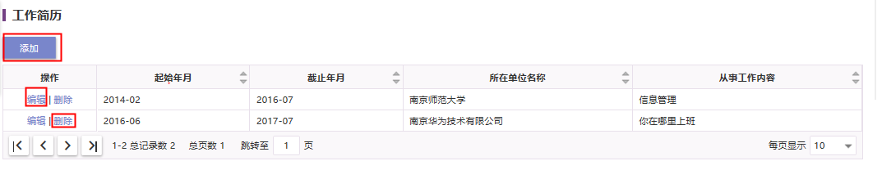
- 离校信息部分，离校日期必须距离当前时间大于30天（即至少提前30天进行离校申请），且只能选择每月月底。
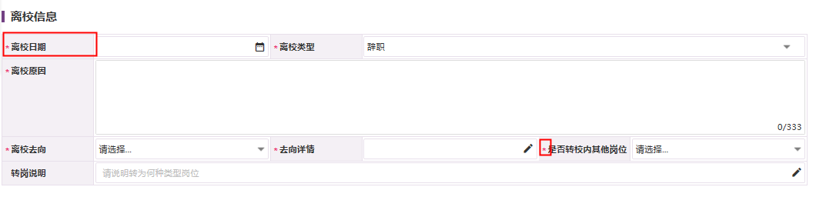
上图中有的字段为必填字段，其中“是否转校内其他岗位”若选是，则转岗说明也为必填项。
- 填写完离校信息后，点击提交，需进行微信扫码签字进行确认。
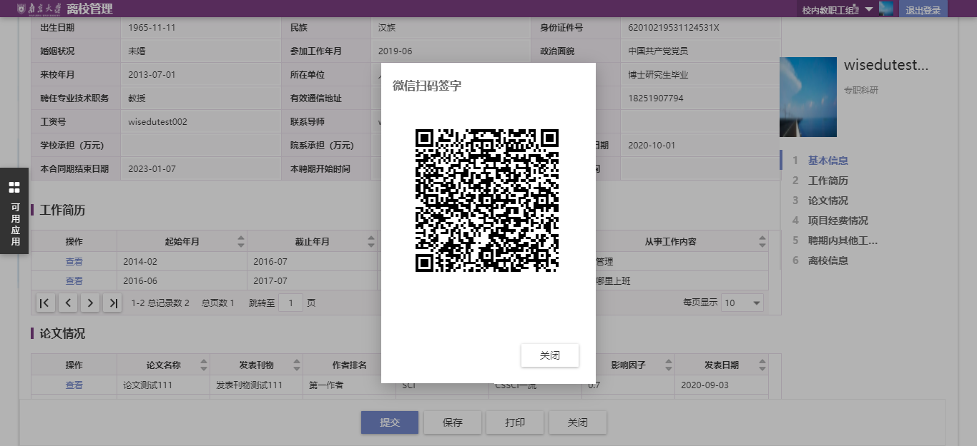

3.2.2 编外人员
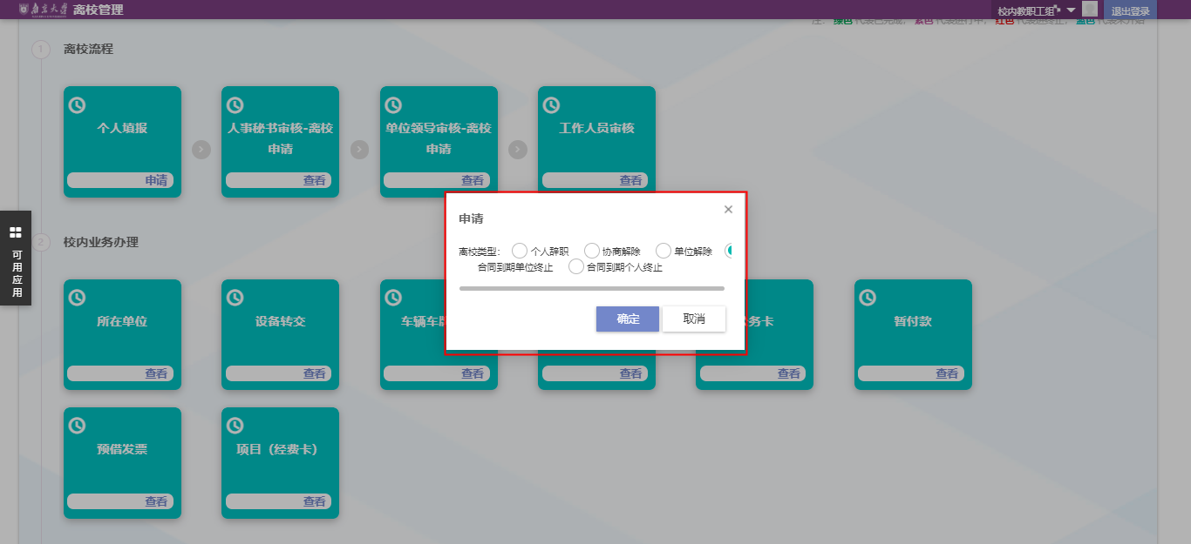
在离校流程的个人填报环节，点击申请后，弹出离校类型进行选择，目前编外人员可选择的离校类型有：个人辞职、协商解除、单位解除、合同到期单位终止、合同到期个人终止。
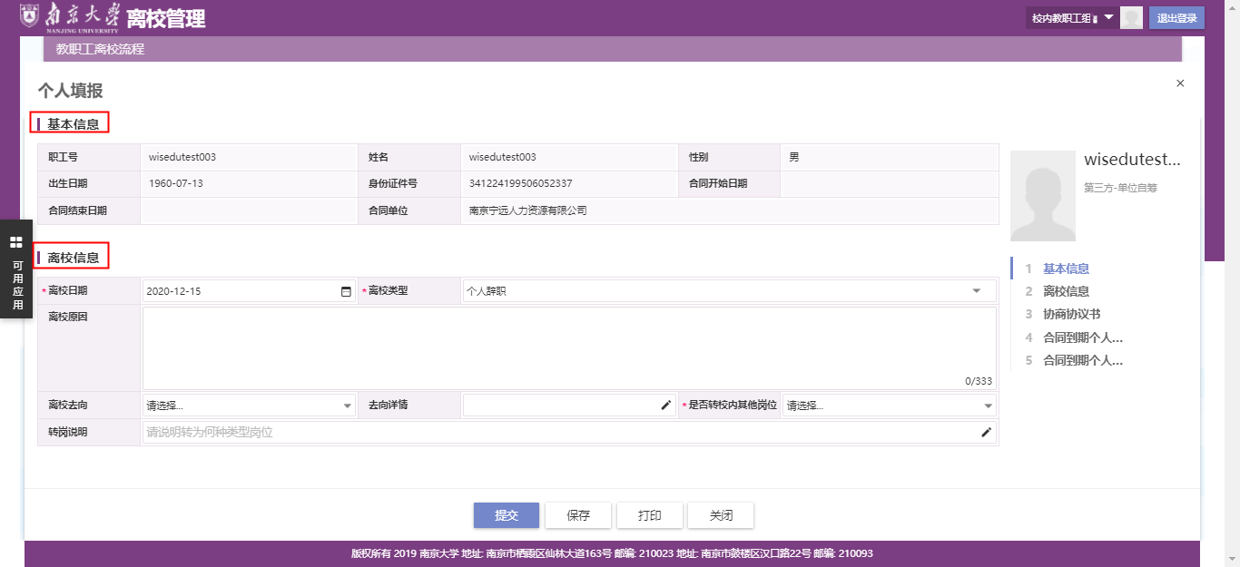
（1）个人填报信息页面，共分为“基本信息”和“离校信息”两个部分。
（2）“基本信息”部分由人事数据库自动同步，不可修改。
（3）离校信息部分，离校日期要求“每月15日（含15日）之后，不可提交离校日期在当月的离校申请。”
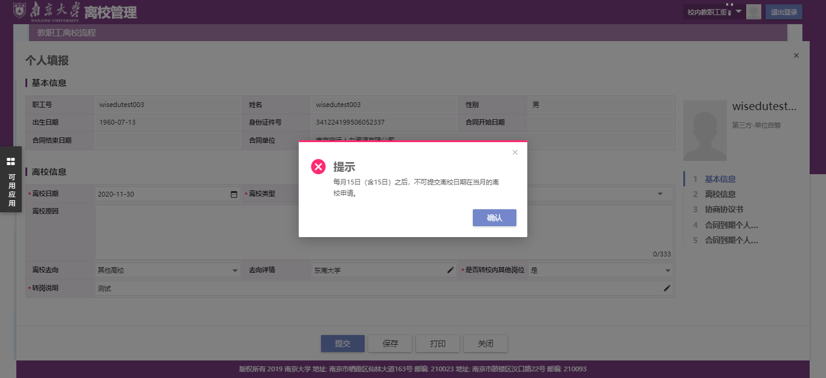
- 当离校类型选择“协商解除”时，要求补充上传和院系签字确认的协商协议书扫描件。
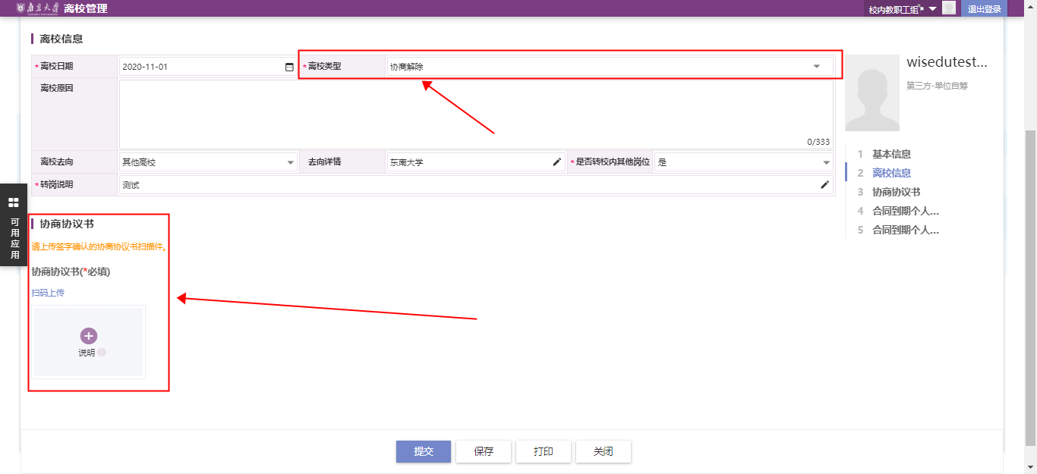
- 当离校类型选择“合同到期个人终止”时，要求补充上传个人签字确认的合同到期个人不再续签情况说明扫描件，文档模板可点击模板栏进行下载。
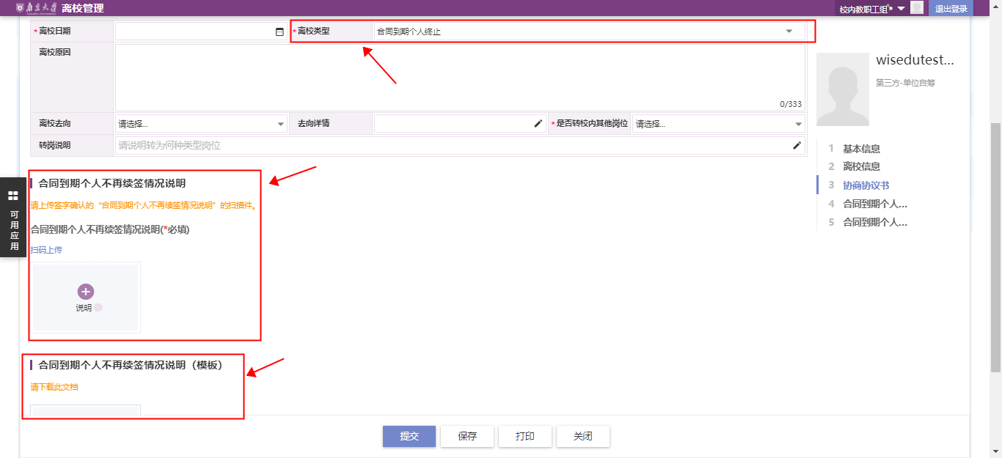
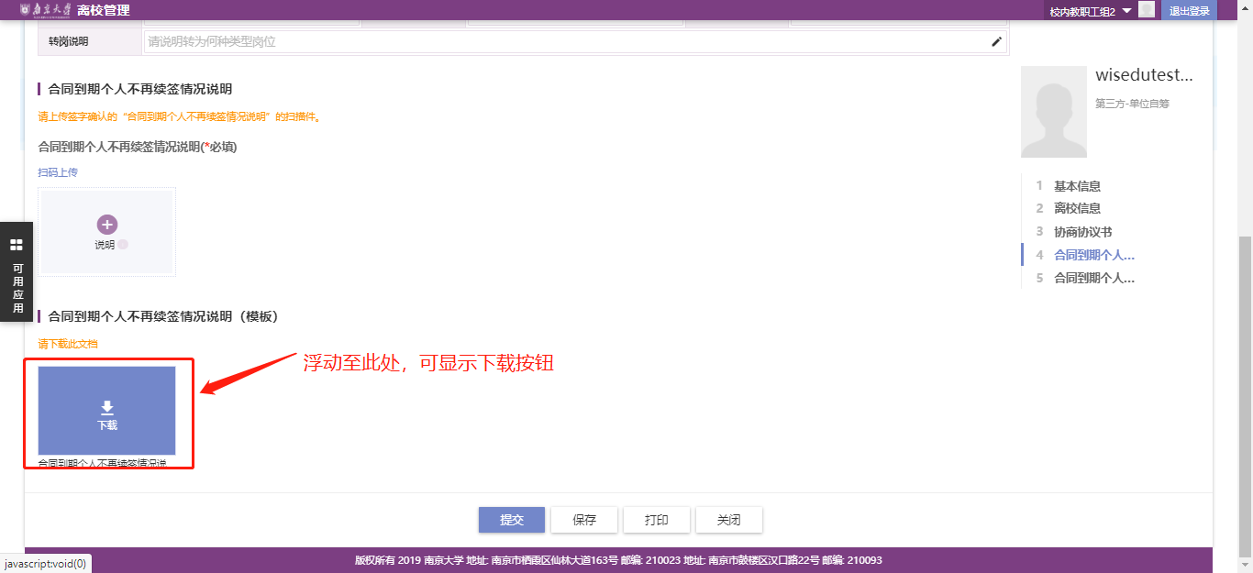

3.3 离校流程查看

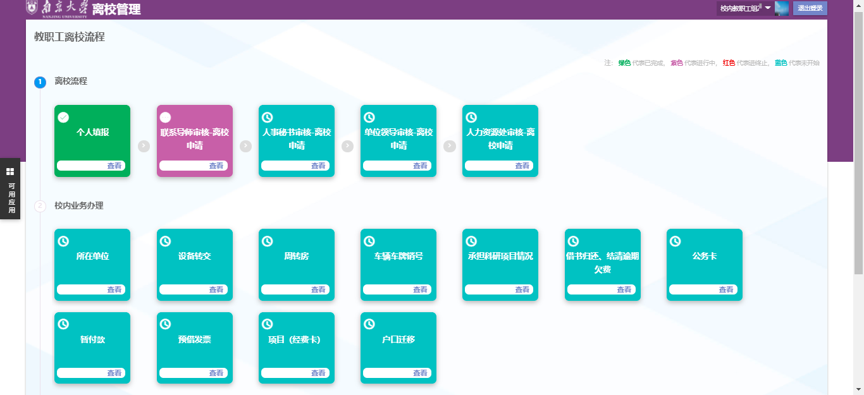
- 完成个人填报并提交后，即返回到离校流程查看的界面。
- 校内业务办理环节，点击查看按钮，可查看相关办理环节的办理说明、办公地点、联系方式和办理时间，如下图：
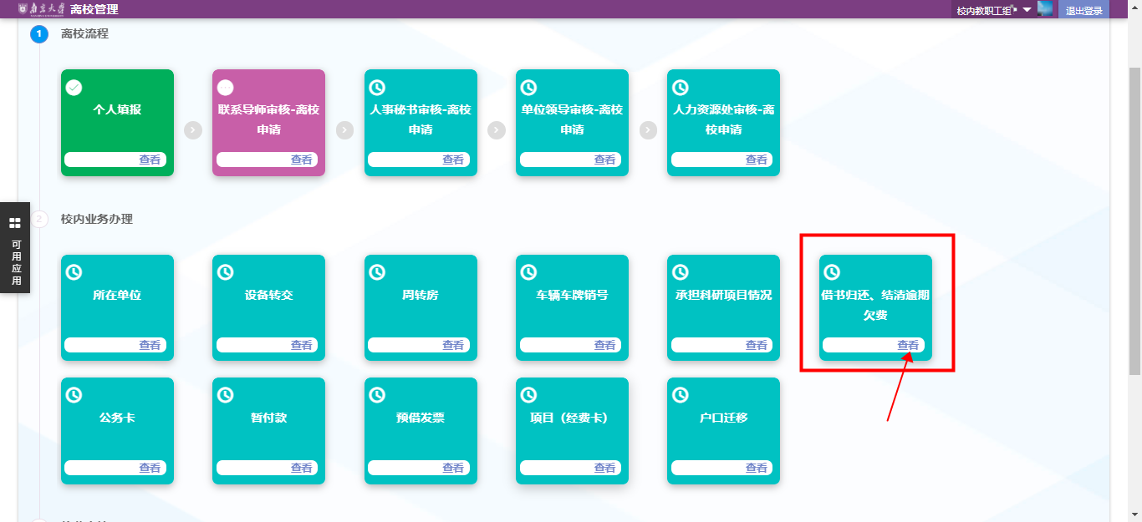
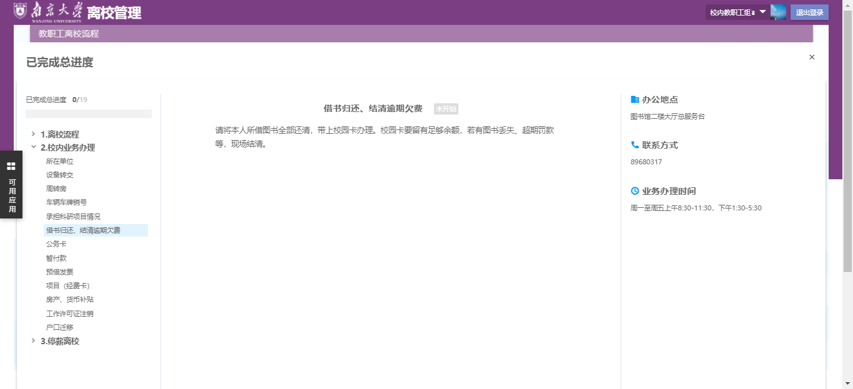

违约金缴纳
若在离校流程审核过程中，人力资源处审核意见需缴纳违约金，可在离校系统中在线缴纳违约金或者申请减免违约金。（注意：编外人员无违约金缴纳环节，可忽略此章节）
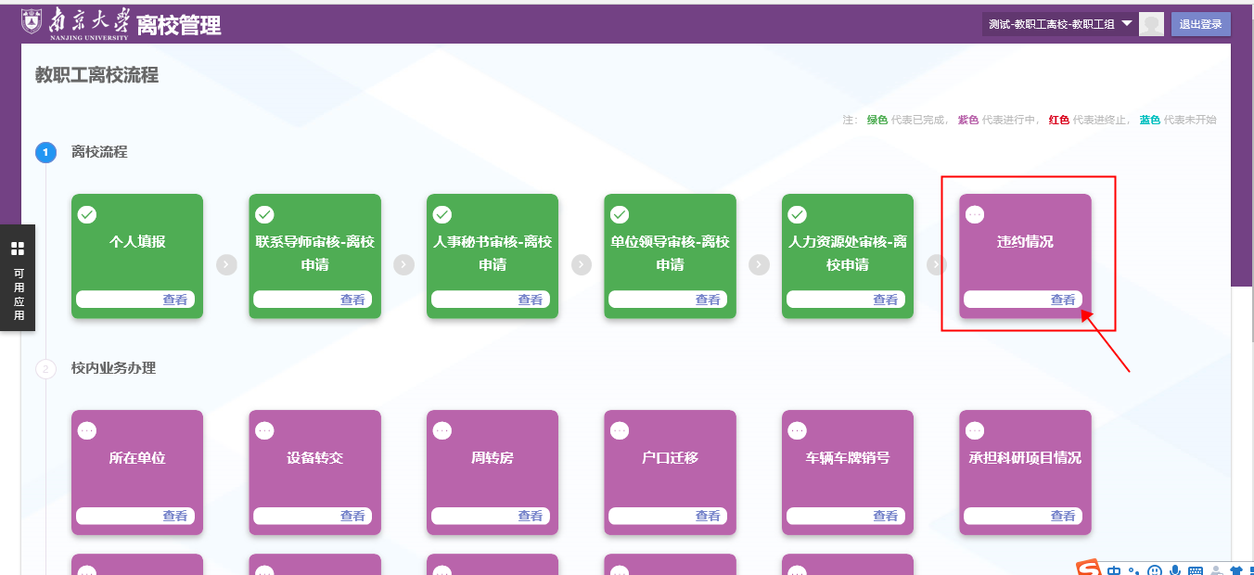
如上图，点击“查看”按钮，可查看具体违约金意见。
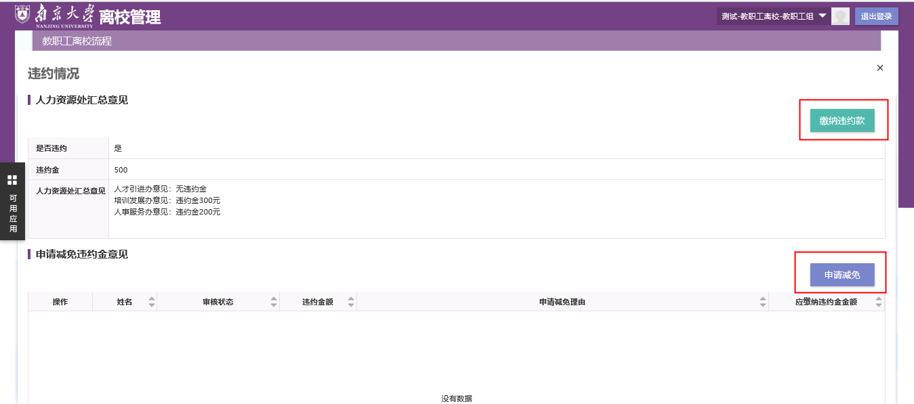
- 缴纳违约款：点击“缴纳违约款”按钮，弹出信息框，选择“在线支付”。
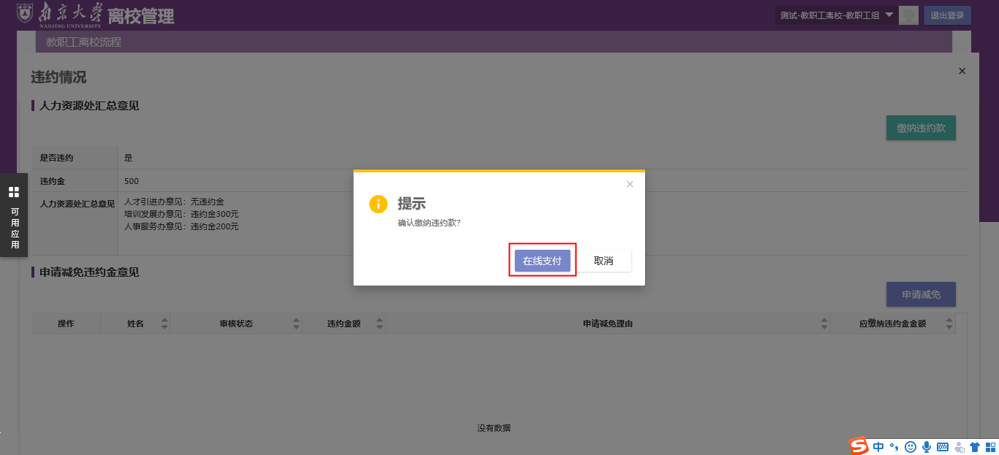
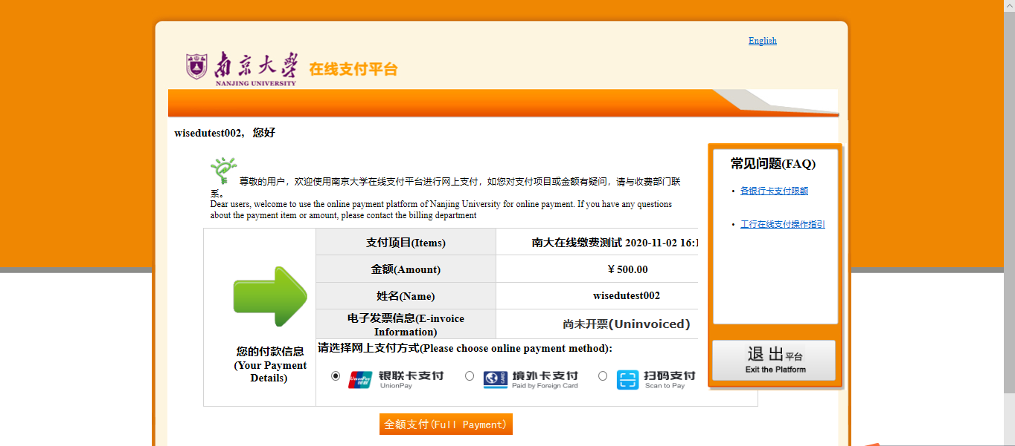
选择支付方式，完成违约金缴纳即可。
- 申请减免：点击“申请减免”按钮，在申请减免理由一栏，填写具体申请减免的原因及申请减免的金额。
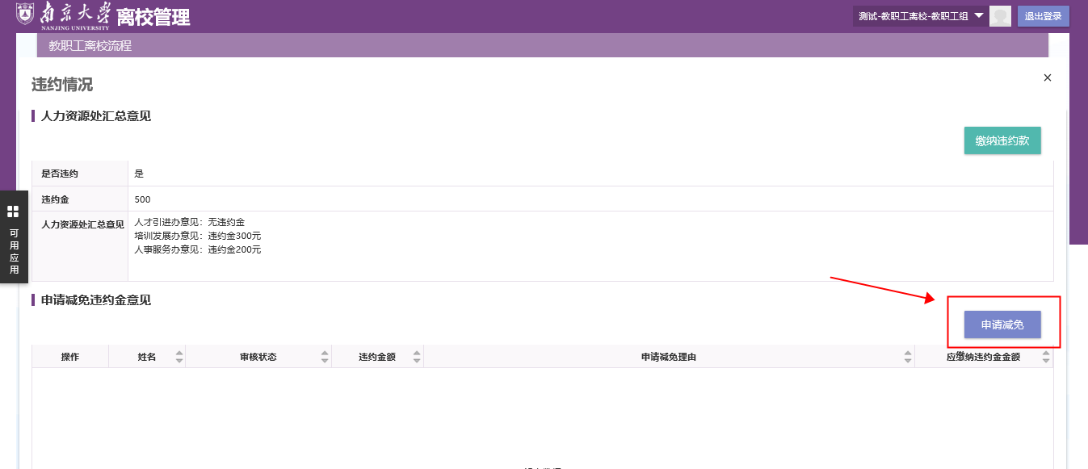
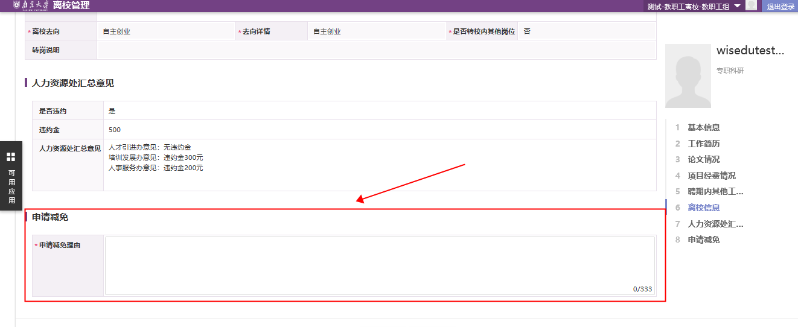
＝＝ 文档结束 ＝＝

